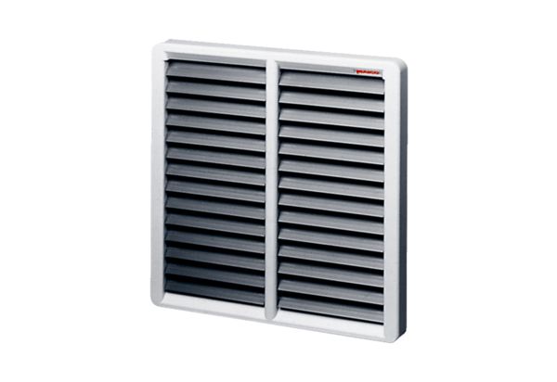Verschlussklappe, manuell RS 60Verpackungseinheit: 1 StückSortiment: C
Artikelnummer: 0151.0345Hersteller: MAICO

